**MINISTERIO DE EDUCACIÓN**

**DIRECCIÓN DE AUDITORÍA INTERNA**

**INFORME O-DIDAI/SUB-131-2023-A**

**SIAD 623772**

**Consejo o consultoría de primer seguimiento a la carta a la entidad No. DAS-0064-2022-01/2023, ejercicio financiero finalizado al 31 de diciembre de 2022, recomendación de la deficiencia, “Rendición de Cuentas de las Organizaciones de Padres de Familia”**

**en la Dirección Departamental de Educación de Chiquimula,**

**GUATEMALA, SEPTIEMBRE DE 2023**

**INDICE**

|  |  |
| --- | --- |
| **INTRODUCCIÓN** | **1** |
| **OBJETIVOS** | **1** |
| **ALCANCE DE LA ACTIVIDAD** | **1** |
| **RESULTADOS DE LA ACTIVIDAD**  **COMENTARIO DE AUDITORÍA:** | **1**  **2** |

**ANEXOS**

**INTRODUCCION**

De conformidad con el nombramiento O-DIDAI/SUB-131-2023 de fecha 22 de agosto de 2023, fui nombrado para realizar consejo o consultoría de primer seguimiento a la carta a la entidad No. DAS-0064-2022-01/2023, ejercicio financiero finalizado al 31 de diciembre de 2022, haciendo mención que las deficiencias no ameritaron revelarse como hallazgos en el informe de auditoría; no obstante, se hace necesario darle el seguimiento respectivo a la recomendación denominada “Rendición de Cuentas de las Organizaciones de Padres de Familia”, en la Dirección Departamental de Educación de Chiquimula”.

**OBJETIVOS**

**OBJETIVO GENERAL**

Realizar primer seguimiento a la deficiencia emitida por la Contraloría General de Cuentas.

**OBJETIVO ESPECIFICO**

Verificar si existen recomendaciones implementadas, en proceso o incumplidas.

**ALCANCE DE LA ACTIVIDAD**

De conformidad con el nombramiento O-DIDAI/SUB-131-2023 de fecha 22 de agosto de 2023, se realizó el primer seguimiento a una (1) recomendación emitida por la Contraloría General de Cuentas, como resultado de la carta a la entidad No. DAS-0064-2022-01/2023, ejercicio financiero finalizado al 31 de diciembre de 2022, de la deficiencia denominada, “Rendición de Cuentas de las Organizaciones de Padres de Familia” en la Dirección Departamental de Educación de Chiquimula.

**RESULTADOS DE LA ACTIVIDAD**

De conformidad con la información y documentación presentada, según la Circular DS/DIDAI No. 12-2023 del 08 de mayo de 2023 del despacho superior; así como documentación en oficio No. 091-2023/DIDEDUC-CHIQ/JDEFOCE/SAPA de fecha 23 de mayo de 2023, trasladan el plan de Capacitación año 2023, para el acompañamiento a los programas de apoyo a la Educación, para dar cumplimiento a las recomendaciones de la Contraloría General de Cuentas; así también; en Oficio No. 218-2023/DIDEDUC-CHIQ/JDEFOCE/SAPA, de fecha 29 de agosto de 2023 exponen que para dar cumplimiento al compromiso adquirido acompañan modificaciones, específicamente en las fechas, se programó realizar las capacitaciones en el mes de septiembre al mes de noviembre 2023 y en cuanto a la opinión de la Contraloría General de Cuentas, que la matrícula escolar anterior debe ser revisada por los Técnicos de Servicio de Apoyo, para el siguiente ejercicio fiscal previo a efectuar la transferencia hacia las OPF"; manifestaron que no es el personal Técnico de Servicios Apoyo, el responsable del ingreso de datos en el SIRE, que representa la estadística base para los programas de apoyo, se estableció que el estado actual de la recomendación es el siguiente:

**RECOMENDACIÓN EN PROCESO**

**Deficiencias en la rendición de cuentas de las organizaciones de padres de familia**

De conformidad a la documentación presentada, las instrucciones emitidas por la señora ministra de Educación y formulario SR1 seguimiento a recomendaciones emitidas por la Contraloría General de Cuentas, firmado por la directora Departamental de Educación de Chiquimula, se estableció que la implementación de la recomendación de la deficiencia “Rendición de cuentas de las organizaciones de padres de familia”, está en **proceso** (ver anexo para mayor detalle); debido a que, según el plan de capacitación para el acompañamiento a los programas de apoyo a la educación, dirigido a directores de centros educativos públicos e integrantes de juntas directivas de organizaciones de padres de familia –OPF- se reprogramaron para realizarse a partir del mes de septiembre y finalizan en el mes de noviembre del presente año.

El resultado que la recomendación emitida por la Contraloría General de Cuentas esté en proceso de ser implementada, propicia que se mantengan firmes las acciones correctivas, por lo que debe velarse que se realicen las gestiones necesarias, para evitar posibles señalamientos y sanciones pecuniarias por el ente fiscalizador del estado al no completarse las acciones para el cumplimiento total de la recomendación.

**COMENTARIO DE AUDITORÍA:**

La Dirección de Auditoría Interna realizó el primer seguimiento a la recomendación emitida por la Contraloría General de Cuentas y es responsabilidad de la Dirección Departamental de Educación de Chiquimula, velar que se dé el total cumplimiento a la misma, para evitar posibles señalamientos o sanciones por su incumplimiento, por parte del ente fiscalizador estatal.

# ANEXOS

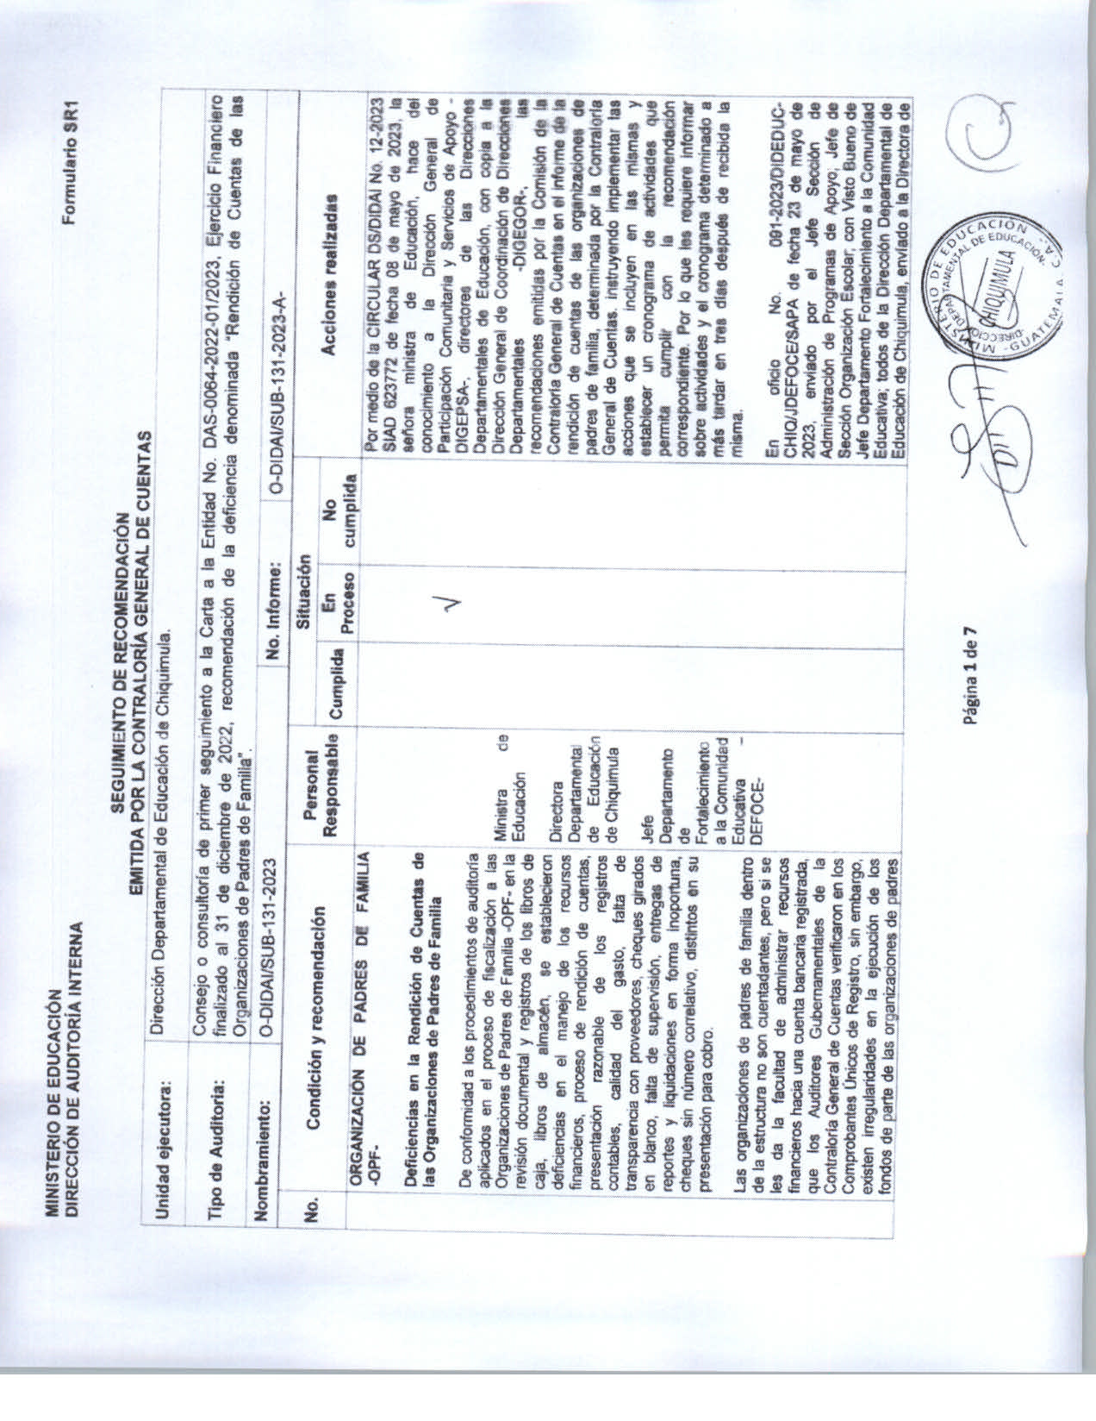

**v**